Правила безопасного поведения на объектах железнодорожного транспорта.

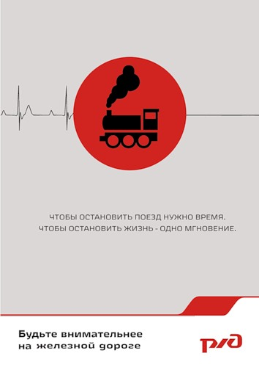
Железная дорога — зона повышенной опасности. О том, что здесь нужно вести себя максимально осторожно, предупреждают различные средства наглядной информации. Но есть люди, которые, глядя на плакаты, пропагандирующие Правила безопасности при нахождении в зоне повышенной опасности, осознано нарушают их и сломя голову перебегают железную дорогу перед носом мчащегося поезда.
Железнодорожный транспорт имеет преимущество перед остальными участниками движения. Помните, что быстро остановить поезд невозможно! Для остановки поезда, движущегося со скоростью 60-70 км/ч, необходимо 600-700 метров. Масса локомотива превышает 500 тонн, а грузового состава – 5 тысяч тонн!
Мы обращаемся ко всем гражданам, пользующимся услугами железнодорожного транспорта, с убедительной просьбой - неукоснительно соблюдать правила безопасности на железнодорожном транспорте.
Железная дорога не место для игр, а зона повышенной опасности!

Правила пересечения железнодорожных переездов
1. Запрещается въезжать на переезд:
- при закрытом или начинающем закрываться шлагбауме (независимо от сигнала светофора);
- при запрещающем сигнале светофора (независимо от положения и наличия шлагбаума);
- при запрещающем сигнале дежурного по переезду;
- если за переездом образовался затор, который вынудит водителя остановиться на переезде;
- если к переезду в пределах видимости приближается поезд;
2. Запрещается самовольно открывать шлагбаум.
3. Запрещается провозить через переезд в нетранспортном положении сельскохозяйственные, дорожные, строительные и другие машины и механизмы.
Помните, что, нарушая правила дорожного движения на железнодорожных переездах, вы ставите под угрозу не только свою жизнь, но жизни сотен пассажиров поездов и работников локомотивных бригад!
Железнодорожные пути являются объектами повышенной опасности. Находясь на них, вы подвергаете свою жизнь риску.
Переходить железнодорожные пути можно только в установленных и оборудованных для этого местах, убедившись в отсутствии приближающегося поезда или на разрешающий сигнал переездной сигнализации.
В целях сохранения своей жизни никогда и ни при каких обстоятельствах:
- не подлезайте под пассажирские платформы и подвижной состав;
- не прыгайте с пассажирской платформы на пути;
- 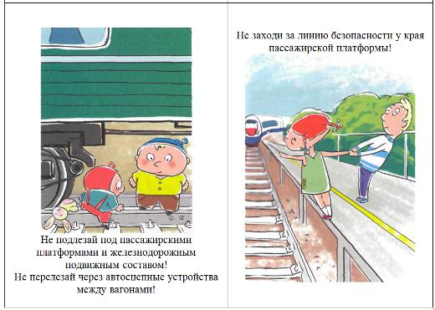
- не проходите по железнодорожному переезду при запрещающем сигнале светофора переездной сигнализации независимо от положения и наличия шлагбаума;
- не находитесь на объектах железнодорожного транспорта в состоянии алкогольного опьянения;
- не поднимайтесь на опоры и специальные конструкции контактной сети, воздушных линий и искусственных сооружений.
НА ЖЕЛЕЗНОЙ ДОРОГЕ ЗАПРЕЩЕНО:
1. Ходить по железнодорожным путям.
2. Переходить и перебегать через железнодорожные пути перед близко идущим поездом, если расстояние до него менее 400 метров.
3. Переходить через путь сразу же после прохода поезда одного направления, не убедившись в отсутствии следования поезда встречного направления.
4. На станциях и перегонах подлезать под вагоны и перелезать через автосцепки для прохода через путь.
5. Проходить вдоль, железнодорожного пути ближе 5 метров от крайнего рельса.
6. Проходить по железнодорожным мостам и тоннелям, не оборудованным дорожками для прохода пешеходов.
7. Стоять на подножках и переходных площадках, открывать двери вагонов на ходу поезда, задерживать открытие и закрытие автоматических дверей пригородных поездов.
8. Проезжать в поездах в нетрезвом состоянии.
9. Оставлять детей без присмотра на посадочных платформах и в вагонах.
10. Выходить из вагона на междупутье и стоять там при проходе встречного поезда.
11. Прыгать с платформы на железнодорожные пути.
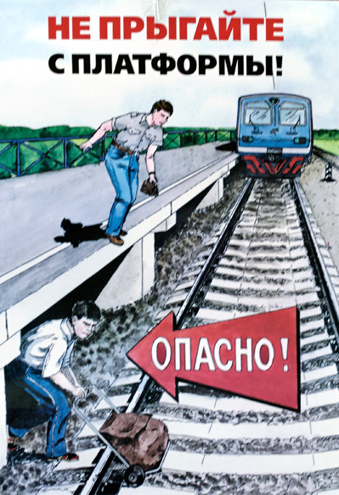
12. Устраивать на платформе различные подвижные игры.
13. Курить в вагонах (в том числе в тамбурах) пригородных поездов, в не установленных для курения местах в поездах местного и дальнего сообщения.
14. Бежать по платформе рядом с вагоном прибывающего или уходящего поезда, а также находиться ближе двух метров от края платформы во время прохождения поезда без остановки.
Родители! Обратите особое внимание на разъяснение детям правил нахождения на железной дороге. На железной дороге запрещено оставлять детей без присмотра – это может привести к трагическим последствиям. Всегда помните, что находясь на железнодорожных объектах, детей необходимо держать за руку или на руках.
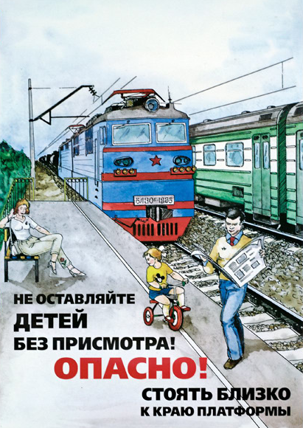
Железная дорога не место для игр, а зона повышенной опасности! Берегите вашу жизнь и жизнь ваших детей!
Любое постороннее вмешательство в деятельность железнодорожного транспорта незаконно, оно преследуется по закону и влечет за собой уголовную и административную ответственность (за нарушения правил безопасности детьми ответственность несут родители).
Наложение на рельсы посторонних предметов, закидывание поездов камнями и другие противоправные действия могут повлечь за собой гибель людей.
Категорически запрещается:
- повреждать объекты инфраструктуры железнодорожного транспорта;
- повреждать железнодорожный подвижной состав;
- класть на железнодорожные пути посторонние предметы;
- бросать предметы в движущийся подвижной состав;
- оставлять ложные сообщения о готовящихся террористических актах на объектах железнодорожного транспорта.

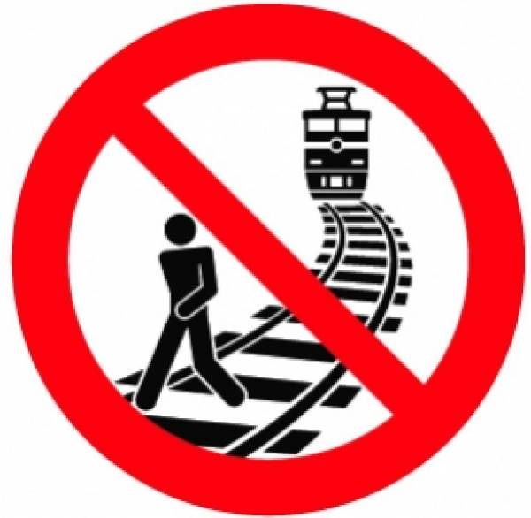

Основными причинами травмирования граждан железнодорожным подвижным составом и поражения током контактной сети являются незнание и нарушение правил безопасности при нахождении в зоне железнодорожных путей, неоправданная спешка и беспечность, нежелание пользоваться переходными мостами, тоннелями и настилами, а порой озорство, хулиганство и игры, как на железнодорожных путях, так и на прилегающей к ним территории. Известны детские шалости с залезанием на вагон, чтобы прокатиться. Представьте себе, чем они заканчиваются. Ведь напряжение в проводах контактной сети чрезвычайно высокое: до 27500 вольт.
Не катайтесь по платформе на велосипеде, скейтборде и роликах – ЭТО ОПАСНО ДЛЯ ЖИЗНИ! Приближаясь к железной дороге – снимите наушники – в них можно не услышать сигналов поезда! Никогда не переходите железнодорожные пути в местах стрелочных переводов. Поскользнувшись, можно застрять в тисках стрелки, которая перемещается непосредственно перед идущим поездом. Опасайтесь края платформы, не стойте на линии, обозначающей опасность! Оступившись, вы можете упасть на рельсы, под приближающийся поезд. Берегите себя!

